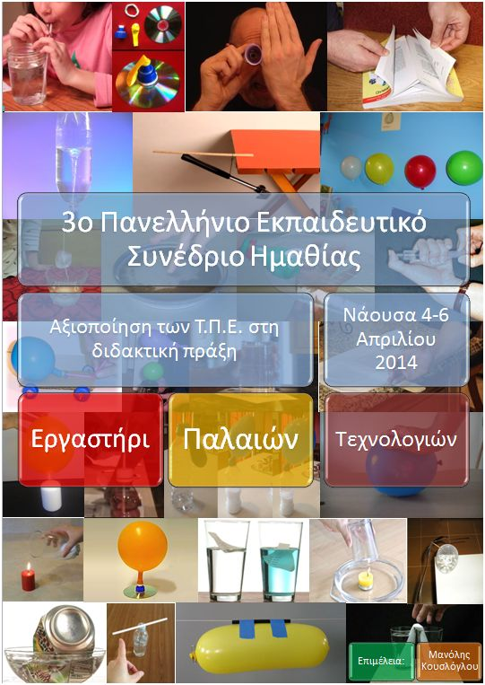

Εισαγωγή
Τα πειράματα με απλά υλικά που παρουσιάζονται στο «ΕΡΓΑΣΤΗΡΙ ΠΑΛΑΙΩΝ ΤΕΧΝΟΛΟΓΙΩΝ», έχουν ως βασικό χαρακτηριστικό, ότι τα μέσα που χρησιμοποιούνται είναι εξαιρετικά απλά, φθηνά και καθημερινά.
Τα πειράματα αυτά εντάχθηκαν στο 3^{ο} Πανελλήνιο Συνέδριο Ημαθίας για την Αξιοποίηση των Νέων Τεχνολογιών στην Εκπαίδευση, αφενός ως ένα παιχνίδισμα ανάμεσα στο κλασικό και στο μοντέρνο και αφετέρου προκειμένου να καταδειχθεί ότι οι «νέες τεχνολογίες» δεν είναι πανάκεια.
Κατά τη διάρκεια του εργαστηρίου, διάρκειας 90’, κάποια πειράματα πραγματοποιούνται υπό μορφή επίδειξης και κάποια άλλα μετωπικά, προκειμένου να επιτευχθούν τέσσερις στόχοι:
1. Να δοθούν στους συναδέλφους όσο το δυνατό περισσότερες ιδέες πειραμάτων.
2. Οι ακροατές να αποκτήσουν εμπειρία πάνω στην εκτέλεσή τους, αποφεύγοντας αστοχίες.
3. Να δοθούν στους συναδέλφους ιδέες παρουσίασης των πειραμάτων αυτών προς τους μαθητές.
4. Οι ακροατές να γνωρίσουν την ακριβή εξήγηση των φαινομένων που συνδέονται με τα πειράματα αυτά.

Περιεχόμενα

1. Το υπάκουο καλαμάκι 3
2. Τα μπαλόνια που αντιπαθούνται 3
3. Το αυτοκόλλητο μπαλόνι 4
4. Ο αέρας λυγίζει σίδερα. 4
5. Νερό βράσε! 5
6. Πώς να βγάζετε ευρώ χωρίς να λερώνετε τα χέρια σας 5
7. Η πορτοκαλάδα της κρίσης 6
8. Η πορτοκαλάδα της χρεωκοπίας 6
9. Δεν κάνεις για μαραθωνοδρόμος! 7
10. Κάνεις για μαραθωνοδρόμος! 7
11. Το υποβρύχιο 8
12. Ο άσπρος σίφουνας! 8
13. Δεν βρέχει! 9
14. Η ισορροπία του τρόμου Ι 9
15. Η ισορροπία του τρόμου ΙΙ 10
16. Το μπαλόνι που φουσκώνει μόνο του 11
17. Ποιος έσβησε το κερί; 11
18. Ένας αδύναμος μασίστας 12
19. Αγώνες μπαλονιών 12
20. Δωρεάν καύσιμα! 13
21. Φωτιά και σίδερο! 13
22. Χόβερκραφτ! 14
23. Όταν δύο βιβλία ερωτεύονται 14
ΑΝΑΦΟΡΕΣ ΕΙΚΟΝΩΝ 15
ΑΝΑΦΟΡΕΣ 15

Το υπάκουο καλαμάκι
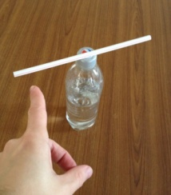
Υλικά:
1 καλαμάκι, ένα πλαστικό μπουκαλάκι νερού.
Διαδικασία:
Τρίβουμε τη μία άκρη από το καλαμάκι σε μια μάλλινη μπλούζα και το τοποθετούμε οριζόντια πάνω στο καπάκι του μπουκαλιού, ώστε αυτό να ισορροπεί. Πλησιάζουμε το δάχτυλο στην άκρη από το καλαμάκι που έχουμε τρίψει .
Τι παρατηρούμε:
Το καλαμάκι κινείται προς το δάκτυλό μας. Αν αρχίσουμε να περιστρέφουμε το δάκτυλό μας αργά – αργά γύρω από το μπουκάλι, το καλαμάκι περιστρέφεται ακολουθώντας το δάκτυλο.
Εξήγηση:
Το καλαμάκι φορτίζεται αρνητικά με την τριβή. Όταν πλησιάζουμε το δάχτυλό μας στην άκρη του, το δάχτυλο ηλεκτρίζεται θετικά εξ’ επαγωγής κι έτσι έλκει το καλαμάκι.

Τα μπαλόνια που αντιπαθούνται
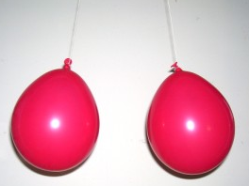
Υλικά:
2 μπαλόνια, μάλλινο ύφασμα
Διαδικασία:
Φουσκώνουμε τα δύο μπαλόνια και τα τρίβουμε με ένα μάλλινο ύφασμα. Τα δένουμε με δύο σπάγκους και τα κρατάμε ώστε να κρέμονται. Τα πλησιάζουμε μεταξύ τους.
Τι παρατηρούμε:
Τα μπαλόνια απωθούνται.
Εξήγηση:
Όταν τρίβουμε δύο μπαλόνια με μάλλινο ύφασμα, τότε αυτά φορτίζονται αρνητικά. Όταν τα πλησιάζουμε από τις φορτισμένες πλευρές τους, αυτά απωθούνται.

Το αυτοκόλλητο μπαλόνι
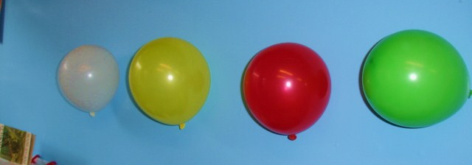
Υλικά:
1 μπαλόνι, μάλλινο ύφασμα
Διαδικασία:
Τρίβουμε το μπαλόνι στο μάλλινο ύφασμα και το ακουμπάμε στον τοίχο.
Τι παρατηρούμε:
Το μπαλόνι κολλάει στον τοίχο.
Εξήγηση:
Το μπαλόνι φορτίζεται αρνητικά από την τριβή και ο τοίχος ηλεκτρίζεται θετικά εξ’ επαγωγής από το μπαλόνι με αποτέλεσμα να έλκονται μεταξύ τους

Ο αέρας λυγίζει σίδερα.
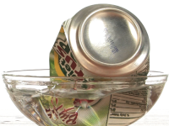
Υλικά:
1 κενό αλουμινένιο κουτάκι αναψυκτικού, καμινέτο, λαβίδα, αναπτήρας, 1 λεκάνη με νερό.
Διαδικασία:
Πιάνουμε με τη λαβίδα το κουτάκι και ρίχνουμε μέσα του μερικές σταγόνες νερό. Το τοποθετούμε πάνω στο αναμμένο γκαζάκι. Την ώρα που βράζει το νερό μέσα στο κουτάκι το βυθίζουμε γρήγορα στη λεκάνη με το νερό, με το στόμιο προς τα κάτω.
Τι παρατηρούμε:
Το κουτάκι συνθλίβεται
Εξήγηση:
Ο ατμός παρασύρει τον αέρα, ο οποίος εξέρχεται από το κουτάκι. Μόλις αυτό βυθιστεί στο νερό, ψύχονται οι υδρατμοί, υγροποιούνται και έτσι δημιουργείται κενό αέρα μέσα σε αυτό. Η ατμοσφαιρική πίεση συνθλίβει το κουτάκι, αφού δεν βρίσκει καμία αντίσταση.

Νερό βράσε!
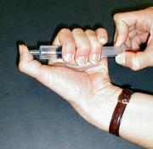
Υλικά:
1 σύριγγα, 1 μπρίκι, 1 γκαζάκι ή ηλεκτρικό μάτι, νερό
Διαδικασία:
Ζεσταίνουμε στο γκαζάκι ένα μπρίκι με νερό μέχρι να βράσει. Γεμίζουμε τη σύριγγα μέχρι τη μέση με νερό. Κλείνουμε με το δάχτυλό μας το στόμιο της σύριγγάς και τραβάμε το έμβολό της όσο μπορούμε.
Τι παρατηρούμε:
Το νερό αρχίζει να βράζει και πάλι.
Εξήγηση:
Η πίεση μέσα στη σύριγγα μειώνεται όταν τραβάμε το έμβολο, οπότε το σημείο βρασμού του νερού χαμηλώνει.

Πώς να βγάζετε ευρώ χωρίς να λερώνετε τα χέρια σας
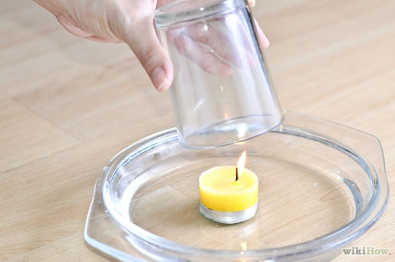
Υλικά:
1 κέρμα, 1 πιάτο, 1 κεράκι, αναπτήρας ή σπίρτα, 1 ψηλό ποτήρι, νερό με χρωστική.
Διαδικασία:
Τοποθετούμε το κέρμα στο πιάτο και ρίχνουμε τόσο χρωματισμένο νερό όσο να σκεπάσει το κέρμα. Τοποθετούμε το κερί όρθιο στο πιάτο, το ανάβουμε και το σκεπάζουμε με το ποτήρι. Αφαιρούμε το κέρμα χωρίς να βρέξουμε τα χέρια μας.
Τι παρατηρούμε:
Η στάθμη του νερού ανεβαίνει μέσα στο ποτήρι και έτσι το πιάτο αδειάζει από νερό.
Εξήγηση:
Η φωτιά του κεριού καίει το οξυγόνο κι έτσι η εσωτερική πίεση γίνεται μικρότερη από την ατμοσφαιρική, που στέλνει το νερό μέσα στο ποτήρι. Η άνοδος της στάθμης του νερού μέσα στο ποτήρι ωστόσο γίνεται εντονότερη ακριβώς μόλις σβήσει το κερί. Αυτό συμβαίνει γιατί ψύχεται ο αέρας μέσα στο ποτήρι κι έτσι η πίεση μειώνεται ακόμη περισσότερο.

Η πορτοκαλάδα της κρίσης
Υλικά:
2 καλαμάκια (ένα χοντρό κι ένα λεπτό), μία πορτοκαλάδα.
Διαδικασία:
Κρατάμε τα δυο καλαμάκια ενωμένα και τοποθετούμε το λεπτό καλαμάκι μέσα στην πορτοκαλάδα. Ρουφάμε μέσα και από τα δύο καλαμάκια.
Τι παρατηρούμε:
Δεν μπορούμε να πιούμε πορτοκαλάδα ή πίνουμε ελάχιστη.
Εξήγηση:
Για να πιούμε θα πρέπει να αφαιρέσουμε με τα πνευμόνια μας τον αέρα από το καλαμάκι που είναι βυθισμένο μέσα στην πορτοκαλάδα. Αυτό όμως είναι αδύνατο αφού ρουφώντας, αναπνέουμε απλά αέρα από το άλλο καλαμάκι.

Η πορτοκαλάδα της χρεωκοπίας
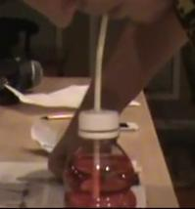
Υλικά:
Καλαμάκι, μία πορτοκαλάδα χωρίς ανθρακικό σε γυάλινο μπουκάλι, πλαστελίνη.
Διαδικασία:
Ανοίγουμε την πορτοκαλάδα, τοποθετούμε το καλαμάκι στο μπουκάλι και κλείνουμε ερμητικά το στόμιο του μπουκαλιού με πλαστελίνη, ώστε να μην υπάρχει καθόλου κενό ανάμεσα στο καλαμάκι και το μπουκάλι. Ρουφάμε πορτοκαλάδα με το καλαμάκι.
Τι παρατηρούμε:
Δεν μπορούμε να πιούμε πορτοκαλάδα.
Εξήγηση:
Για να πιούμε θα πρέπει να αφαιρέσουμε με τα πνευμόνια μας τον αέρα από το καλαμάκι, ώστε αυτό να γεμίσει με πορτοκαλάδα που θα συνεχίσει να γεμίζει το στόμα μας. Αυτό όμως είναι αδύνατο, καθώς δημιουργείται κενό μέσα στο μπουκάλι και ασκείται στην πορτοκαλάδα δύναμη αντίθετη από τη δική μας

Δεν κάνεις για μαραθωνοδρόμος!
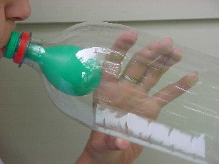
Υλικά:
1 μπαλόνι, 1 μπουκάλι
Διαδικασία:
Φουσκώνουμε ένα μπαλόνι. Το ξεφουσκώνουμε. Τοποθετούμε τώρα το μπαλόνι μέσα στο μπουκάλι με τέτοιο τρόπο ώστε το χείλος του να τεντωθεί στο χείλος του μπουκαλιού. Φυσάμε δυνατά το μπαλόνι και προσπαθούμε να το φουσκώσουμε και πάλι.
Τι παρατηρούμε:
Δεν μπορούμε να φουσκώσουμε το μπαλόνι.
Εξήγηση:
Το μπαλόνι δεν μπορεί να φουσκώσει γιατί το εμποδίζει ο αέρας που είναι εγκλωβισμένος στο μπουκάλι. Όσο εμείς αυξάνουμε την πίεση στο μπαλόνι προσπαθώντας να το φουσκώσουμε, τόσο αυξάνει και την πίεση ο αέρας του μπουκαλιού προς το μπαλόνι.

Κάνεις για μαραθωνοδρόμος!
Υλικά:
1 μπαλόνι, 1 πλαστικό σκληρό μπουκάλι 1,5 λίτρου, ένα μυτερό εργαλείο, γκαζάκι
Διαδικασία:
Καίμε το μυτερό εργαλείο και ανοίγουμε μια μικρή τρύπα πλάγια και κοντά στον πάτο του μπουκαλιού. Τοποθετούμε το μπαλόνι μέσα στο μπουκάλι με τέτοιο τρόπο ώστε το χείλος του να τεντωθεί στο χείλος του μπουκαλιού. Φυσάμε δυνατά το μπαλόνι και το φουσκώνουμε.
Τι παρατηρούμε:
Το μπαλόνι φουσκώνει.
Εξήγηση:
Το μπαλόνι μπορεί να φουσκώσει γιατί πια ο αέρας που εγκλωβίζεται μέσα στο μπουκάλι, την ώρα που το μπαλόνι διαστέλλεται, διαρρέει μέσω της τρύπας που υπάρχει σε αυτό.

Το υποβρύχιο
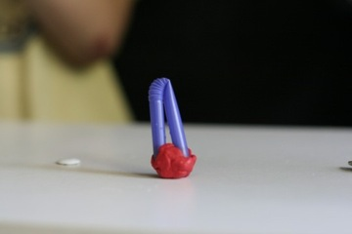
Υλικά:
1 ποτήρι με νερό, 1 πλαστικό μπουκάλι 1,5 λίτρου με νερό, 1 καλαμάκι, πλαστελίνη
Διαδικασία:
Κόβουμε ένα καλαμάκι σε μήκος 10 εκ. περίπου, το διπλώνουμε και βυθίζουμε τις άκρες του σε ένα μπαλάκι πλαστελίνη. Δοκιμάζουμε τη πλεύση του «υποβρυχίου» σε ένα ποτήρι με νερό. θα πρέπει να επιπλέει ίσα – ίσα κοντά στην επιφάνεια του νερού. Ανάλογα αφαιρούμε ή προσθέτουμε πλαστελίνη προκειμένου να το πετύχουμε αυτό.
Βυθίζουμε το «υποβρύχιο» μέσα στο πλαστικό μπουκάλι και κλείνουμε το καπάκι. Πιέζουμε το μπουκάλι με δύναμη από τα πλάγια.
Τι παρατηρούμε:
Το «υποβρύχιο» επιπλέει. Όταν πιέσουμε με δύναμη το μπουκάλι το «υποβρύχιο» βυθίζεται.
Εξήγηση:
Το «υποβρύχιο» επιπλέει καθώς η μέση πυκνότητά του είναι τόση ώστε το βάρος του να εξισορροπεί την άνωση. Μόλις πιέσουμε το μπουκάλι, το νερό πιέζει τα καλαμάκια από το υποβρύχιο, αυτά συνθλίβονται κι έτσι μειώνεται ο όγκος του. Αυτό όμως έχει ως συνέπεια την μείωση της άνωσης που δεν μπορεί να εξουδετερώσει πια το βάρος του «υποβρυχίου», το οποίο βυθίζεται.

Ο άσπρος σίφουνας!
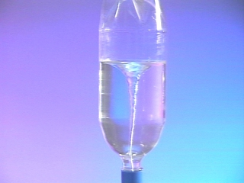
Υλικά:
1 πλαστικό μπουκάλι 1,5 l γεμάτο νερό
Διαδικασία:
Γεμίζουμε το μπουκάλι με νερό και το στρέφουμε οριζόντια, πιάνοντάς το από τις δύο άκρες του με τις παλάμες μας και με τρόπο ώστε να μην χύνεται το νερό από το στόμιό του. Κάνουμε κυκλικές κινήσεις με τα χέρια μας ώστε να προσδώσουμε περιστροφική κίνηση στο νερό. Γυρίζουμε το μπουκάλι ανάποδα, ώστε να χυθεί το νερό που βρίσκεται μέσα του.
Τι παρατηρούμε:
Το μπουκάλι αδειάζει πολύ γρήγορα, καθώς δημιουργείται μέσα του σίφουνας.
Εξήγηση:
Η περιστροφική κίνηση του νερού δημιουργεί μέσα στο μπουκάλι σίφουνα. Αυτό έχει ως αποτέλεσμα να δημιουργείται μέσα στο μπουκάλι μία κατακόρυφη στήλη αέρα που επιτρέπει στο νερό να αδειάζει γρήγορα το μπουκάλι, αφού αυτό αντικαθίσταται εξίσου γρήγορα από τον εισερχόμενο αέρα. Ο αέρας εισέρχεται στο μπουκάλι και το νερό εξέρχεται από αυτό από διαφορετικούς δρόμους, κάτι που δεν θα συνέβαινε αν δεν σχηματιζόταν ο σίφουνας . Έτσι το μπουκάλι θα άδειαζε πιο αργά.

Δεν βρέχει!
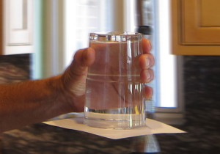
Υλικά:
1 ποτήρι με νερό, ένα μικρό χαρτόνι
Διαδικασία:
Ρίχνουμε όσο νερό θέλουμε σε ένα ποτήρι. Σκεπάζουμε το στόμιο του ποτηριού με ένα μικρό χαρτόνι και το γυρίζουμε ανάποδα κρατώντας το χαρτόνι με το άλλο χέρι, ώστε αυτό να μη φύγει από τη θέση του. Τραβάμε το χέρι μας από το χαρτόνι.
Τι παρατηρούμε:
Το νερό δεν χύνεται.
Εξήγηση:
Το νερό δεν μπορεί να χυθεί, καθώς όταν πάει να συμβεί κάτι τέτοιο, δημιουργείται υποπίεση μέσα στο ποτήρι και η ισχυρότερη εξωτερική ατμοσφαιρική πίεση συγκρατεί το χαρτόνι και φυσικά το νερό στη θέση του, μέσα στο ποτήρι.

Η ισορροπία του τρόμου Ι
Υλικά:
1 κουτάλι, 1 πιρούνι, 1 οδοντογλυφίδα, ένα ποτήρι, 1 αναπτήρας ή σπίρτα
Διαδικασία:
Στερεώνουμε το κοίλο μέρος του κουταλιού στα δόντια του πιρουνιού ώστε να γίνουν ένα σώμα. Περνάμε την οδοντογλυφίδα ανάμεσα στο κενό των δοντιών του πιρουνιού και από την άλλη άκρη της τη στηρίζω στο χείλος του ποτηριού ώστε να ισορροπεί (το σώμα του κουταλοπίρουνου να βρίσκεται στον αέρα).
Με τον αναπτήρα καίω το μέρος της οδοντογλυφίδας που περισσεύσει από το χείλος του ποτηριού προς το εσωτερικό του.
Τι παρατηρούμε:
Το σώμα ισορροπεί.
Εξήγηση:
Το κέντρο βάρους του σώματος βρίσκεται ακριβώς στο σημείο που η οδοντογλυφίδα ακουμπά στο ποτήρι.

Η ισορροπία του τρόμου ΙΙ
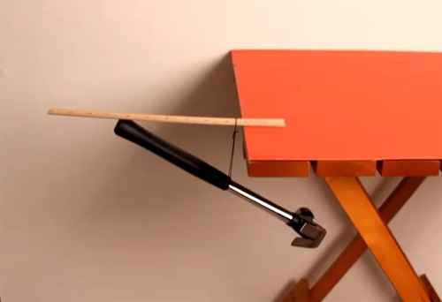
Υλικά:
1 σφυρί, 1 χάρακας, 1 σπάγκος περίπου 30 cm
Διαδικασία:
Δένουμε τις δύο άκρες του σπάγκου ώστε να φτιάξουμε ένα μπρασελέ. Περνάμε από μέσα του τον χάρακα και το σφυρί και προσπαθούμε να ισορροπήσουμε το σύστημα όπως στη φωτογραφία.
Τι παρατηρούμε:
Το σύστημα ισορροπεί.
Εξήγηση:
Το κέντρο βάρους του συστήματος βρίσκεται σε κάποιο σημείο του χάρακα που αγγίζει το τραπέζι.

Το μπαλόνι που φουσκώνει μόνο του
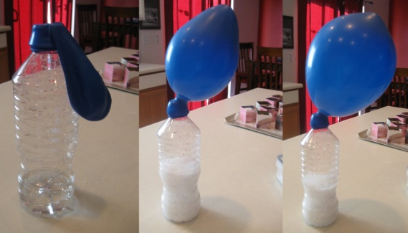
Υλικά:
Ξύδι, σόδα φαγητού, 1 άδειο μπουκάλι, 1 μπαλόνι
Διαδικασία:
Ρίχνουμε στο μπουκάλι μικρή ποσότητα ξυδιού. Βάζουμε στο μπαλόνι ένα κουταλάκι σόδα φαγητού. Εφαρμόζουμε το στόμιο του μπαλονιού στο αντίστοιχο του μπουκαλιού. Ανασηκώνουμε το μπαλόνι ώστε να χυθεί η σόδα μέσα στο μπουκάλι.
Τι παρατηρούμε:
Το μπαλόνι φουσκώνει
Εξήγηση:
Το οξικό οξύ που περιέχεται στο ξύδι αντιδρά με τη σόδα παράγοντας διοξείδιο του άνθρακα.

Ποιος έσβησε το κερί;
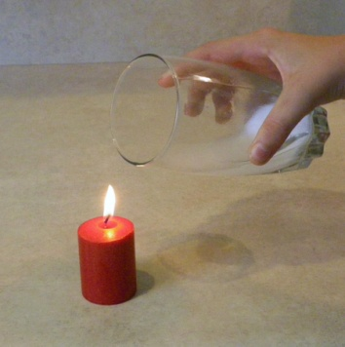
Υλικά:
Ξύδι, σόδα φαγητού, 1 κερί, 1 πλαστικό μπουκάλι 1,5 l, ένα ψαλίδι
Διαδικασία:
Ανάβουμε το κερί. Κόβουμε με το ψαλίδι το μπουκάλι ώστε να φτιάξουμε ένα δοχείο. Ρίχνουμε μέσα στο δοχείο μικρή ποσότητα ξυδιού και προσθέτουμε ένα κουταλάκι του γλυκού σόδα. Στρέφουμε το χείλος του δοχείου πάνω από το κερί και σε μικρή απόσταση από αυτό.
Τι παρατηρούμε:
Η φλόγα του κεριού σβήνει.
Εξήγηση:
Το οξικό οξύ που περιέχεται στο ξύδι αντιδρά με τη σόδα παράγοντας διοξείδιο του άνθρακα, αέριο που είναι πιο βαρύ από τον αέρα. Όταν γέρνουμε το ποτήρι πάνω από το κερί, το διοξείδιο του άνθρακα ρέει πάνω στη φωτιά, καθώς είναι πυκνότερο του ατμοσφαιρικού αέρα και τη σβήνει.

Ένας αδύναμος μασίστας
Υλικά:
1 πλαστικό μπουκάλι 1,5 l γεμάτο νερό, γερός σπάγκος ενός μέτρου
Διαδικασία:
Δένουμε το λαιμό του μπουκαλιού στο μέσο του σπάγκου, ώστε να περισσεύουν εξίσου δύο άκρες από αυτόν. Πιάνουμε με τα δύο μας χέρια τις δύο αυτές άκρες, ανασηκώνουμε το μπουκάλι και τεντώνουμε τα χέρια μας προσπαθώντας να τεντώσουμε εντελώς οριζοντίως τον σπάγκο.
Τι παρατηρούμε:
Δεν μπορούμε να τεντώσουμε εντελώς τον σπάγκο.
Εξήγηση:
Είναι αδύνατο να τεντώσουμε οριζοντίως τον σπάγκο, καθώς δύο οριζόντιες δυνάμεις οποιουδήποτε μεγέθους που η μία είναι αντίθετη από την άλλη, είναι αδύνατο να δώσουν κατακόρυφη συνισταμένη, αντίθετη προς το βάρος του σώματος.

Αγώνες μπαλονιών
Υλικά:
1 μπαλόνι, 1 καλαμάκι, πετονιά ή κλωστή, σελοτέιπ
Διαδικασία:
1. Κόβουμε ένα καλαμάκι στη μέση και περνάμε από μέσα του πετονιά ή σπάγκο 5 - 30 μέτρων, ανάλογα με την απόσταση που αναμένουμε ότι θα διανύσει το μπαλόνι μας.
2. Φουσκώνουμε ένα μπαλόνι και το κολλάμε πάνω στο καλαμάκι έτσι ώστε να είναι παράλληλο με τη πετονιά. Κρατάμε σταθερά το στόμιό του με το χέρι μας ώστε να μη ξεφουσκώσει.
3. Ενώ εμείς κρατάμε το μπαλόνι και τη μία άκρη της πετονιάς, κάποιο άλλο άτομο πιάνει την άλλη άκρη της και απομακρύνεται μέχρι που η πετονιά να είναι εντελώς τεντωμένη. Αφήνουμε ελεύθερο το μπαλόνι.
Τι παρατηρούμε:
Το μπαλόνι εκτοξεύεται και ταξιδεύει πάνω στην πετονιά όσο έχει αέρα μέσα του.
Εξήγηση:
Η κίνηση των μπαλονιών οφείλεται στον τρίτο νόμο του Νεύτωνα: Το μπαλόνι ωθεί τον αέρα προς τα πίσω ξεφουσκώνοντας και ο αέρας ωθεί με την ίδια δύναμη το μπαλόνι προς τα μπρος. Η κίνηση μπορεί να δικαιολογηθεί και ως εφαρμογή της αρχής διατήρησης της ορμής

Δωρεάν καύσιμα!
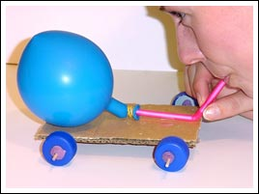
Υλικά:
1 μπαλόνι, 3 καλαμάκια, σελοτέιπ, 2 ξυλάκια για σουβλάκια, 4 καπάκια, ένα ξυράφι κοπής, ένα κομμάτι σκληρό χαρτόνι 10 x 20 cm
Διαδικασία:
Στερεώνουμε τα δύο καλαμάκια πάνω στο χαρτόνι με τρόπο ώστε να απέχουν μεταξύ τους 10 – 15 cm και να είναι κάθετα στη μεγάλη διάσταση του χαρτονιού. Περνάμε μέσα από το καθένα ένα ξυλάκι από καλαμάκι. Με το ξυράφι ανοίγουμε μικρές τρυπούλες στο κέντρο των καπακιών. Στερεώνουμε τα καπάκια στις άκρες από τα ξυλάκια. Έτσι έχουμε φτιάξει ένα μικρό χάρτινο αυτοκίνητο με ρόδες από καπάκια που έχουν ως άξονες τα δύο ξυλάκια, τα οποία μπορούν να περιστρέφονται μέσα στα δύο καλαμάκια.
Στερεώνουμε το τρίτο καλαμάκι στο κέντρο του χαρτονιού, παράλληλα με τον μεγάλο άξονά του. Περιστρέφουμε προς τα πάνω τη σπαστή άκρη από το καλαμάκι και το περνάμε στο χείλος του μπαλονιού, όπου το και στερεώνουμε με σελοτέιπ, με τέτοιο τρόπο ώστε να μη μπορεί να διαφύγει αέρας από κάποια τρυπούλα ή κενό.
Φουσκώνουμε το μπαλόνι και αφήνουμε ελεύθερο το αυτοκινητάκι.
Τι παρατηρούμε:
Το αυτοσχέδιο αυτοκινητάκι αρχίζει να κινείται σε κατεύθυνση αντίθετη από αυτή που εξέρχεται ο αέρας από το καλαμάκι.
Εξήγηση:
Ισχύει ο τρίτος νόμος του Νεύτωνα: Το μπαλόνι ωθεί τον αέρα προς τα πίσω ξεφουσκώνοντας και ο αέρας ωθεί με την ίδια δύναμη το αυτοκινητάκι προς τα εμπρός. Η κίνηση μπορεί να θεωρηθεί και ως εφαρμογή της αρχής διατήρησης της ορμής.

Φωτιά και σίδερο!
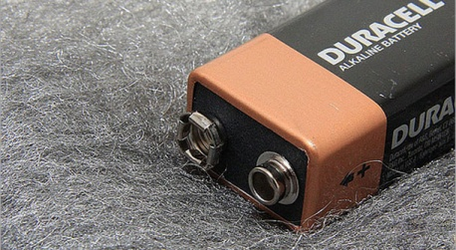
Υλικά:
1 μπαταρία 9 V, ψιλό σύρμα κουζίνας
Διαδικασία:
Απλώνουμε ένα μικρό κομμάτι ψιλό σύρμα κουζίνας και αγγίζουμε πάνω του τους δύο πόλους της μπαταρίας
Τι παρατηρούμε:
Το σύρμα αρχίζει να φλέγεται.
Εξήγηση:
Λόγω της μικρής αντίστασης που παρουσιάζει το σύρμα, διέρχεται από μέσα του ρεύμα μεγάλης έντασης και το θερμαίνει (φαιν. Joule), με αποτέλεσμα την ταχεία εξείδωσή του.

Χόβερκραφτ!
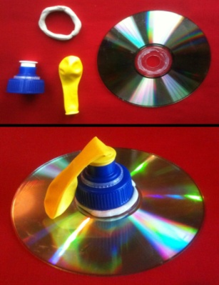
Υλικά:
1 πώμα από πλαστικό μπουκάλι αθλητικού τύπου μεταλλικό νερό, 1 CD, 1 μπαλόνι, Κολλητική ταινία
Διαδικασία:
Αφήνουμε το CD πάνω σε ένα τραπέζι ή στο πάτωμα. Τοποθετούμε το πώμα στο κέντρο του CD και το σταθεροποιούμε με τη βοήθεια της κολλητικής ταινίας. Φουσκώνουμε ένα μπαλόνι και τοποθετούμε το στόμιό του σφιχτά πάνω στο πώμα. Ανοίγουμε ελαφρώς το πώμα, ώστε να είναι δυνατή η διέλευση του αέρα του μπαλονιού από μέσα του.
Τι παρατηρούμε:
Αν σπρώξουμε το CD, την ώρα που ξεφουσκώνει το μπαλόνι, αυτό κινείται εύκολα χωρίς τριβή.
Εξήγηση:
Ο αέρας που διοχετεύεται από το μπαλόνι και διαμέσου του πώματος, εξαπλώνεται ομοιόμορφα κάτω από το CD, δημιουργώντας ένα λεπτό στρώμα αέρα. Το CD δεν βρίσκεται πια σε επαφή με την επιφάνεια του τραπεζιού και μπορεί να μετακινείται χωρίς τριβή.

Όταν δύο βιβλία ερωτεύονται…
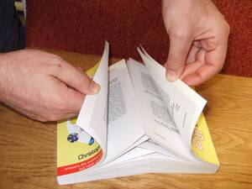
Υλικά:
2 βιβλία
Διαδικασία:
Φέρνουμε τα δύο βιβλία κοντά, απέναντι το ένα στο άλλο και βάζουμε τις σελίδες του ενός ανάμεσα στις σελίδες του άλλου, εναλλάξ ή ανά ομάδες των 3-4 σελίδων, με τρόπο ώστε κάθε ομάδα σελίδων του ενός να καλύπτει μεγάλο μέρος της σελίδας του άλλου. Προσπαθούμε να αποκολλήσουμε τα δύο βιβλία μεταξύ τους τραβώντας τα προς δύο αντίθετες κατευθύνσεις. Δεν ξεκολλάνε. Φυσάμε ανάμεσα στις σελίδες των βιβλίων. Τώρα τα βιβλία διαχωρίζονται εύκολα.
Τι παρατηρούμε:
Δεν μπορούμε ξεκολλήσουμε τα βιβλία. Όταν φυσάμε ανάμεσά τους, τα βιβλία ξεκολλούν εύκολα.
Εξήγηση:
Τα βιβλία δεν μπορούν να αποκολληθούν καθώς η ατμοσφαιρική πίεση είναι πολύ ισχυρή (δεν υπάρχει αέρας εντός των σελίδων ώστε να ασκήσει πίεση αντίθετη προς την ατμοσφαιρική και να την εξισορροπήσει). Έτσι οι σελίδες των δύο βιβλίων είναι σε στενή επαφή και η τριβή ανάμεσά τους είναι πολύ μεγάλη. Όταν φυσάμε ανάμεσα στις σελίδες, εισχωρεί αέρας ανάμεσά τους που εξισορροπεί την ατμοσφαιρική, οι σελίδες δεν είναι πια σε στενή επαφή μεταξύ τους και η τριβή ελαχιστοποιείται

ΑΝΑΦΟΡΕΣ ΕΙΚΟΝΩΝ
http://www.scielo.br
http://sciencemagician.wordpress.com
http://chemistry.about
http://www.wikihow.com
http://science.wonderhowto
http://learningideasgradesk-8.blogspot.gr
http://www.exploratorium.edu
http://www.homeschoolcreations.net
http://www.teachengineering.org
http://www.nuffieldfoundation.org
http://www.thenakedscientists.com
http://almostunschoolers.blogspot.gr
http://cheaperthanacupofjoe.tumblr.com
http://www.1up

ΑΝΑΦΟΡΕΣ
ΠΕΙΡΑΜΑΤΑ ΦΥΣΙΚΩΝ ΕΠΙΣΤΗΜΩΝ ΜΕ ΥΛΙΚΑ ΚΑΘΗΜΕΡΙΝΗΣ ΧΡΗΣΗΣ, ΟΕΔΒ.
http://www.stevespanglerscience.com/
http://tinanantsou.blogspot.gr/p/blog-page_30.html
http://www.youtube.com/watch?v=ujm673cPtrQ
https://www.youtube.com/watch?v=2n9ZZVHx_iI
(τελευταία επίσκεψη ιστοσελίδων, 23 Μαρτίου 2014)

